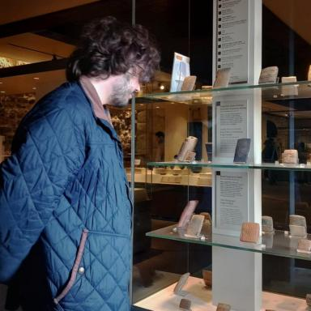 Elliott Lairie Doctorant en AssyriologieChargé de cours à l'Université de Lille

Identifiants chercheurs

- IdHAL : erj-lairie

Présentation

Axes de recherche
- Les archives privées des marchands de Kültepe/Kaneš (XIXe-XVIIIe s. av. n. è.)
- Histoire politique et culturelle d'Aššur et de l'Assyrie
- Histoire du genre en haute Mésopotamie
- Les modes d'organisation politique en haute Mésopotamie et Anatolie dans la 1re moitié du IIe millénaire av. n. è.
- Les archives royales de Tell Hariri/Mari (1re moitié du XVIIIe s. av. n. è.)
- Humanités numériques et assyriologie

Publications

Communication dans un congrès (4)

La place des activités politiques dans le quotidien des marchands assyriens installés en Anatolie au début du II&lt;sup&gt;e&lt;/sup&gt; millénaire av. n. è
Elliott Lairie
Journée d’étude doctorale d’HALMA-UMR 8164 « Fragments de vies antiques : Méthodologies de reconstitution des quotidiens », Morgane Pique; Aline Banaszak, Feb 2024, Villeneuve d’Ascq, France
Communication dans un congrès
hal-04569426v1
From Aššur to Sippar: merchant-controlled assemblies and kings in the early 2&lt;sup&gt;nd&lt;/sup&gt; millennium BCE
Morgane Pique,Elliott Lairie
69th Rencontre Assyriologique Internationale, Jul 2024, Helsinki (Finland), France
Communication dans un congrès
hal-04648137v1
A travesty of kingship? Perception and representation of royalty in the Old Assyrian Sargon Legend
Elliott Lairie
Sixth Kültepe International Meeting, Fikri Kulakoǧlu; Luca Peyronel, Aug 2024, Kültepe-Kayseri, Turkey
Communication dans un congrès
hal-04676143v1
La fraude des marchands d’Aššur en Anatolie à l’époque paléo-assyrienne
Elliott Lairie
VIe colloque des étudiants de Master en histoire, histoire de l’art et archéologie, Bertrand Cosnet; Caroline Husquin; Sylvain Lesage; Sébastien Martin; Claire Soussen; Mathieu Vivas, May 2020, Villeneuve d’Ascq, France
Communication dans un congrès
hal-04520531v1

Poster de conférence (1)

Genre et pouvoir(s) dans les sociétés de haute Mésopotamie et d’Anatolie au début du IIe millénaire avant notre ère
Elliott Lairie
Poster des doctorant·e·s de l'UMR HALMA - 8164, Sep 2024, Villeneuve d’Ascq (Lille), France
Poster de conférence
hal-05561276v1

Chapitre d'ouvrage (1)

« Sa parole est fiable » : la place de la fraude en Haute Mésopotamie et en Anatolie dans la famille de Pūšu-kēn à l’époque paléo-assyrienne
Elliott Lairie
Mathieu Vivas; Bertrand Cosnet. Actes du VIe Colloque des étudiants de Master en Sciences Historiques et Artistiques tenu les 25-26 mai 2020, Presses Universitaires du Septentrion, pp.79-91, 2023, Master [Histoire – Archéologie – Histoire de l'art], 978-2-7574-3728-5
Chapitre d'ouvrage
hal-04404462v1

